R E P U B L I K A E S H Q I P Ë R I S Ë
KËSHILLI I MINISTRAVE

VENDIM

PËR
SHPALLJEN “PEIZAZH I MBROJTUR” TË EKOSISTEMIT UJOR/TOKËSOR “BISHTKAMËZ”

Në mbështetje të nenit 100 të Kushtetutës dhe të pikës 2, të nenit 10, pikës 4 të nenit 12, neni 20 dhe nenit 36 të Ligjit nr. 81/2017 “Për zonat e mbrojtura”, me propozim të ministrit të Turizmit dhe Mjedisit, Këshilli i Ministrave

VENDOSI:

1. Shpalljen “Peizazh i Mbrojtur” (kategoria V e zonave të mbrojtura) të ekosistemit ujor/tokësor “Bishtkamëz”, me sipërfaqe 497.5 ha, sipas hartës bashkëngjitur në Shtojcën 1 dhe sipas kufirit të paraqitur sipas tabelës së koordinatave në Shtojcën 2. Të dy shtojcat janë pjesë e këtij vendimi.

2. Kjo zonë përfshin sipërfaqe me pyje, shkurre, kullota, bujqësore, kënetore, inproduktive, ujore detare si dhe zona urbane. Mbulesa e tokës brenda sipërfaqes së Peizazhit të Mbrojtur “Bishtkamëz”, jepet në Tabelën 1 më poshtë:

Tabela 1. Sipërfaqja e PM - së e përshkruar sipas mbuleses

Mbulesa | Sip. në ha | Përqindja
Bujqësore | 3.2 | 0.65
Pyje | 133.0 | 27.07
Sipërfaqe heterogjene bujqësore | 28.3 | 5.76
Sipërfaqe ujore detare | 33.9 | 6.90
Sipërfaqe kënetore | 107.0 | 21.77
Sipërfaqe me vegjetacion të pakët | 102.0 | 20.75
Kullota | 6.9 | 1.41
Shkurre | 77.0 | 15.67
Zona urbane | 0.1 | 0.03
Total | 491.5 | 100.00

3. Peizazhi i Mbrojtur “Bishtkamëz” ka një nënzonë ruajtjeje e administrimi, si më poshtë vijon:
a) Nënzona e Përdorimit Tradicional dhe Zhvillimit të Qëndrueshëm, me sipërfaqe 491.5 (katërqind e nëntëdhjetë e një presje pesë) ha, e shënuar në hartë me ZPTQ.
Kjo nënzonë përfshin tokat pyjore, bujqësore e kullotat, dhe territore ujore ku mundësohet vazhdimi i veprimtarive tradicionale si punime për shëndetësimin e pyjeve, aktivitete bujqësore, kullotja, grumbullimi dhe kultivimi i bimëve mjekësore e aromatike, me përdorim të balancuar të tyre dhe nuk lejohen ndërtimet e veprimtaritë ekonomike që shkaktojnë ndryshimin e gjendjes natyrore të ekosistemit natyror.
Në nënzonën e përdorimit tradicional dhe zhvillimit të qëndrueshëm, zbatohet shkalla e dytë e mbrojtjes, që siguron një territor me ndikim të ulët dhe kontroll të veprimtarive ekonomike, sociale, agrobiznesit, argëtuese, sportive e ekoturistike, ndërtimi i infrastrukturës sipas planeve të zhvillimit urban e turistik të miratuar nga Këshilli Kombëtar i Territorit (KKT), të cilat nuk cënojnë integritetin ekologjik të ekosistemit natyror dhe respektojnë funksionet e zonës së mbrojtur, vlerat ekologjike dhe ato të peizazhit natyror e kulturor.

Zonimi dhe sipërfaqet në Peizazhin e Mbrojtur “Bishtkamëz” jepen në Tabelën 2.

Tabela 2. Zonimi i brendshëm i PM-së

Zonimi | Sipërfaqe ha | Përqindja
Zona e përdorimit tradicional dhe zhvillimit të qëndrueshëm | 491.5 | 100
Totali | 491.5 | 100

4. Aktivitetet shfrytëzuese të burimeve natyrore, të cilat ndodhen brenda territorit të Peizazhit të Mbrojtur dhe që janë pajisur me leje mjedisore dhe/ose vendim të KKT-së, deri në datën e hyrjes në fuqi të këtij vendimi, do të lejohet të vazhdojnë ushtrimin e aktivitetit, nëse përmbushin kushtet e parashikuara nga Ligji nr. 81/2017 “Për zonat e mbrojtura”.

5. Zonat urbane brenda perimetrit të zonave të mbrojtura, të identifikuara në Vendimin nr. 10, datë 28.12.2020 në Këshillin Kombëtar të Territorit, do të jenë pjesë e Planit të Menaxhimit të zonës së mbrojtur, duke u harmonizuar me rregullat e parashikuara nga Planet e Përgjithshme Vendore dhe Planet e detajuara Urbane, të miratuara.

6. Ministria përgjegjëse për zonat e mbrojtura, në bashkëpunim me ministritë e linjës, me bashkitë, me publikun e interesuar, shoqërinë civile dhe me pronarët privatë, pronat e të cilëve shtrihen brenda territorit të zonës së mbrojtur, miraton Planin e Menaxhimit të Peizazhit të Mbrojtur dhe objektivat e ruajtjes së zonës, të hartuar nga specialistët e fushës në bashkëpunim me Agjencinë Kombëtare të Zonave të Mbrojtura brenda dy vitesh, nga data e hyrjes në fuqi të këtij vendimi.

7. Administrata e Zonave të Mbrojtura të Qarkut Durrës kryen funksionet menaxhuese të Peizazhit të Mbrojtur “Bishtkamëz”.

8. Ngarkohet Ministria e Turizmit dhe Mjedisit, Agjencia Kombëtare e Zonave të Mbrojtura dhe organet përkatëse të qeverisjes vendore, për zbatimin e këtij vendimi.

Ky vendim hyn në fuqi menjëherë dhe botohet në Fletoren Zyrtare.
KRYEMINISTËR

EDI RAMA
SHTOJCA 1

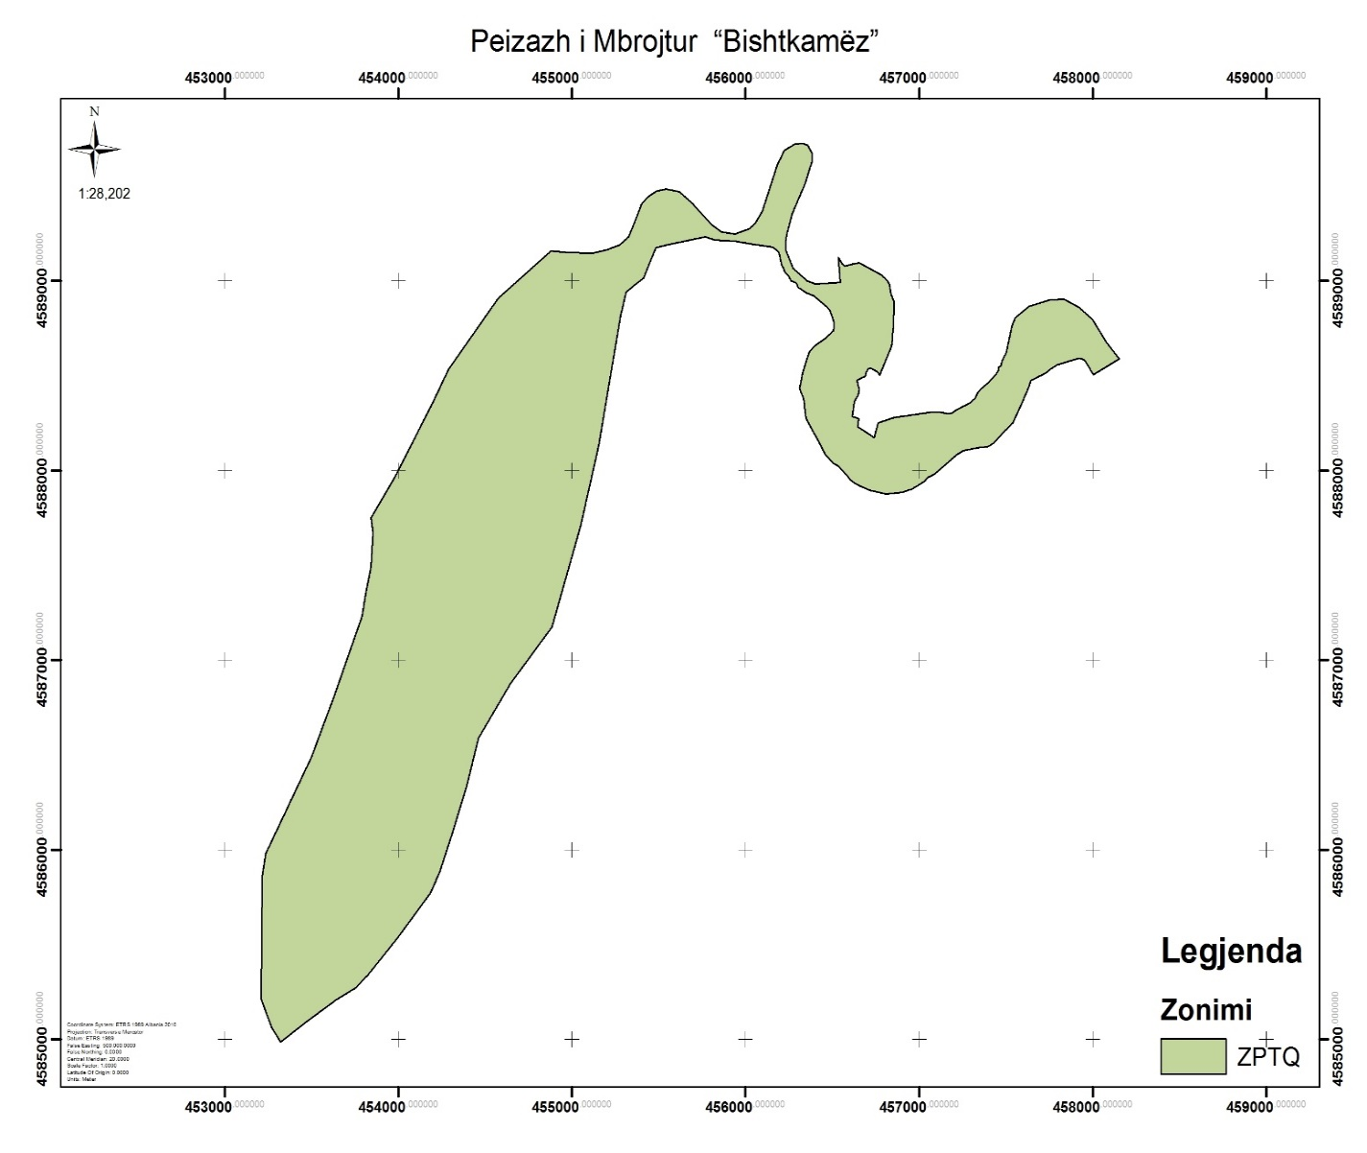

SHTOJCA 2

Pika | X | Y | Pika | X | Y | Pika | X | Y
1 | 453236.3 | 4585980.1 | 51 | 456619 | 4589091 | 101 | 457552.3 | 4588807
2 | 453497.7 | 4586488.7 | 52 | 456652.2 | 4589098 | 102 | 457631 | 4588867
3 | 453630 | 4586812.8 | 53 | 456779.9 | 4589034 | 103 | 457752.3 | 4588903
4 | 453792 | 4587232.8 | 54 | 456814 | 4589006 | 104 | 457831.7 | 4588904
5 | 453811.9 | 4587348.6 | 55 | 456827.5 | 4588982 | 105 | 457919.5 | 4588863
6 | 453841.6 | 4587494.1 | 56 | 456837.7 | 4588930 | 106 | 457997 | 4588798
7 | 453854.9 | 4587672.7 | 57 | 456853 | 4588894 | 107 | 458075.2 | 4588679
8 | 453842.5 | 4587752.5 | 58 | 456849.7 | 4588765 | 108 | 458150.3 | 4588590
9 | 453983.6 | 4587972.2 | 59 | 456843.7 | 4588718 | 109 | 458002.5 | 4588506
10 | 454202.6 | 4588370.7 | 60 | 456843.9 | 4588697 | 110 | 457953.1 | 4588580
11 | 454289.6 | 4588536.8 | 61 | 456838.1 | 4588656 | 111 | 457936.7 | 4588591
12 | 454575.4 | 4588910.7 | 62 | 456822.6 | 4588619 | 112 | 457919.2 | 4588594
13 | 454877.4 | 4589159.8 | 63 | 456771.6 | 4588503 | 113 | 457885.1 | 4588585
14 | 454981.4 | 4589152 | 64 | 456758.6 | 4588522 | 114 | 457792.2 | 4588557
15 | 455120.3 | 4589148 | 65 | 456718.7 | 4588540 | 115 | 457757 | 4588539
16 | 455199.7 | 4589165.2 | 66 | 456704.4 | 4588538 | 116 | 457727.2 | 4588517
17 | 455273.8 | 4589191.6 | 67 | 456693.6 | 4588519 | 117 | 457641.8 | 4588475
18 | 455324 | 4589234 | 68 | 456689 | 4588499 | 118 | 457628.1 | 4588441
19 | 455357.1 | 4589304.1 | 69 | 456643.2 | 4588477 | 119 | 457585.1 | 4588349
20 | 455398.1 | 4589404.6 | 70 | 456645 | 4588457 | 120 | 457537.5 | 4588251
21 | 455433.9 | 4589444.3 | 71 | 456653.3 | 4588428 | 121 | 457465.4 | 4588187
22 | 455485.4 | 4589474.8 | 72 | 456648.9 | 4588400 | 122 | 457424 | 4588144
23 | 455541 | 4589486.7 | 73 | 456625.5 | 4588364 | 123 | 457398 | 4588130
24 | 455616.4 | 4589472.1 | 74 | 456612.1 | 4588287 | 124 | 457390.8 | 4588127
25 | 455693.1 | 4589409.9 | 75 | 456650.3 | 4588274 | 125 | 457352.7 | 4588122
26 | 455800.3 | 4589300.1 | 76 | 456644.5 | 4588231 | 126 | 457301.3 | 4588116
27 | 455861.2 | 4589259.1 | 77 | 456738.8 | 4588175 | 127 | 457254.1 | 4588107
28 | 455937.4 | 4589249.1 | 78 | 456761.7 | 4588253 | 128 | 457211.3 | 4588082
29 | 456019.9 | 4589276.1 | 79 | 456853.5 | 4588281 | 129 | 457204.8 | 4588077
30 | 456053.2 | 4589303 | 80 | 456943.9 | 4588294 | 130 | 457088.4 | 4587984
31 | 456094.5 | 4589369.7 | 81 | 457067.5 | 4588311 | 131 | 457046.1 | 4587963
32 | 456181.8 | 4589612.6 | 82 | 457117.8 | 4588309 | 132 | 457030.9 | 4587946
33 | 456221.5 | 4589688.8 | 83 | 457163.4 | 4588301 | 133 | 457022.9 | 4587941
34 | 456285 | 4589723.7 | 84 | 457186.1 | 4588304 | 134 | 456952.3 | 4587900
35 | 456326.3 | 4589726.9 | 85 | 457209.3 | 4588317 | 135 | 456942.4 | 4587900
36 | 456354.9 | 4589717.4 | 86 | 457236.1 | 4588332 | 136 | 456899.8 | 4587885
37 | 456381.9 | 4589674.5 | 87 | 457290.8 | 4588358 | 137 | 456807.7 | 4587879
38 | 456381.9 | 4589631.7 | 88 | 457314.4 | 4588378 | 138 | 456712.2 | 4587899
39 | 456340.6 | 4589514.2 | 89 | 457324.4 | 4588387 | 139 | 456654.8 | 4587921
40 | 456267.6 | 4589353.8 | 90 | 457338.3 | 4588415 | 140 | 456627.7 | 4587934
41 | 456235.8 | 4589245.9 | 91 | 457351.4 | 4588431 | 141 | 456603.1 | 4587953
42 | 456231 | 4589207.8 | 92 | 457391.3 | 4588462 | 142 | 456579.1 | 4587981
43 | 456231 | 4589166.5 | 93 | 457442 | 4588512 | 143 | 456573.3 | 4587984
44 | 456273.9 | 4589068.1 | 94 | 457455.6 | 4588529 | 144 | 456569 | 4587989
45 | 456351.7 | 4589001.4 | 95 | 457455.9 | 4588546 | 145 | 456529.1 | 4588025
46 | 456402.5 | 4588985.5 | 96 | 457462.4 | 4588550 | 146 | 456508.4 | 4588038
47 | 456546 | 4588993.6 | 97 | 457468.1 | 4588553 | 147 | 456455.4 | 4588090
48 | 456532.8 | 4589126.5 | 98 | 457475.7 | 4588578 | 148 | 456422.1 | 4588152
49 | 456555.5 | 4589090.3 | 99 | 457500.1 | 4588625 | 149 | 456384.1 | 4588211
50 | 456569.9 | 4589079.3 | 100 | 457531.6 | 4588763 | 150 | 456351.7 | 4588267
151 | 456348.4 | 4588277.4 | 201 | 454184.3 | 4585771
152 | 456341.7 | 4588311.1 | 202 | 453999.1 | 4585541
153 | 456336.8 | 4588366.1 | 203 | 453824 | 4585341
154 | 456329.1 | 4588390.4 | 204 | 453753.4 | 4585274
155 | 456315.1 | 4588417.8 | 205 | 453643 | 4585209
156 | 456310.6 | 4588438.9 | 206 | 453464.4 | 4585090
157 | 456314.6 | 4588459 | 207 | 453320 | 4584985
158 | 456326.6 | 4588515.3 | 208 | 453269.8 | 4585063
159 | 456364.8 | 4588622.9 | 209 | 453209.9 | 4585213
160 | 456396.7 | 4588659.3 | 210 | 453215.2 | 4585858
161 | 456457.6 | 4588698.6 | 211 | 453236.3 | 4585980
162 | 456505.4 | 4588737.5
163 | 456508.1 | 4588759.1
164 | 456506.5 | 4588785.9
165 | 456496.5 | 4588815.5
166 | 456483.3 | 4588844.5
167 | 456471.1 | 4588862.3
168 | 456393.7 | 4588920.9
169 | 456347.8 | 4588939.6
170 | 456302.5 | 4588968.8
171 | 456295.4 | 4588981
172 | 456289 | 4588991.8
173 | 456261.3 | 4589002.8
174 | 456248.7 | 4589021
175 | 456223.5 | 4589051.9
176 | 456217.4 | 4589065.8
177 | 456205.9 | 4589084.1
178 | 456198.9 | 4589119.4
179 | 456196 | 4589137.4
180 | 456185.8 | 4589156.5
181 | 456154.6 | 4589178.5
182 | 456045.7 | 4589194.6
183 | 455938.4 | 4589210.5
184 | 455823.2 | 4589217.8
185 | 455766.1 | 4589233
186 | 455545.7 | 4589191.1
187 | 455519.8 | 4589186.1
188 | 455483.4 | 4589177.6
189 | 455410.1 | 4589015.1
190 | 455358.9 | 4588978.7
191 | 455309.7 | 4588943.4
192 | 455279.4 | 4588820
193 | 455152.3 | 4588135.7
194 | 455050 | 4587713.7
195 | 454884.6 | 4587175.6
196 | 454643.3 | 4586875.1
197 | 454461.3 | 4586588.5
198 | 454394.7 | 4586342.9
199 | 454305.2 | 4586076.7
200 | 454235.9 | 4585882.7

